GMINA KRZĘCIN
Krzęcin, dnia 13 grudnia 2023 r.

Znak sprawy:ZPOŚGK.I.6220.12.17.2022.AK

INFORMACJA

Urząd Gminy Krzęcin Tylna 7, 73 - 231 Krzęcin • powiat choszczeński • woj. zachodniopomorskie
tel./fax. +48 95 765 52 13, www.krzecin.pl, e-mail: urzad@krzecin.pl
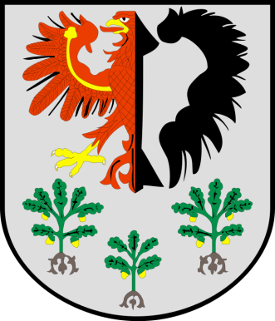
ZZP

Zawiadamiam

iż w dniu 13 grudnia 2023r. zostało wydane postanowienie znak:ZPOŚGK.I.6220.12.16.2022.AK
o podjęciu zawieszonego postępowania w sprawie wydania decyzji o środowiskowych uwarunkowaniach dla przedsięwzięcia polegającego na: „Budowie instalacji fotowoltaicznej wraz z infrastrukturą towarzyszącą o mocy do 62 MW, na działce o nr ewid. 520/10 obręb Granowo gmina Krzęcin”.
Niniejsza informacja zostaje opublikowana w publicznie dostępnym wykazie danych na stronie Biuletynu Informacji Publicznej Urzędu Gminy w Krzęcinie oraz poprzez wywieszenie na tablicy ogłoszeń Urzędu Gminy Krzęcin. /
Zgodnie z art. 21 ust. 2 pkt 8 ustawy z dnia 3 października 2008 r. o udostępnianiu informacji o środowisku i jego ochronie, udziale społeczeństwa w ochronie środowiska oraz ocenach oddziaływania na środowisko ( Dz. U. z 2023 r. poz.1094 t.j)

